Mode de protection :
Type de protection : II 2G Ex eb IIC T6 Gb IP23 / IP66
II 2G Ex eb mb IIC T6 Gb IP66
II 2D Ex tb IIIC T85°C Db IP66
I M2 Ex eb mb I 150°C Mb IP66
Classe de température : T6
Température Ambiante : -20 / +50°C
Zones : 1 – 2 – 21 – 22 – M2

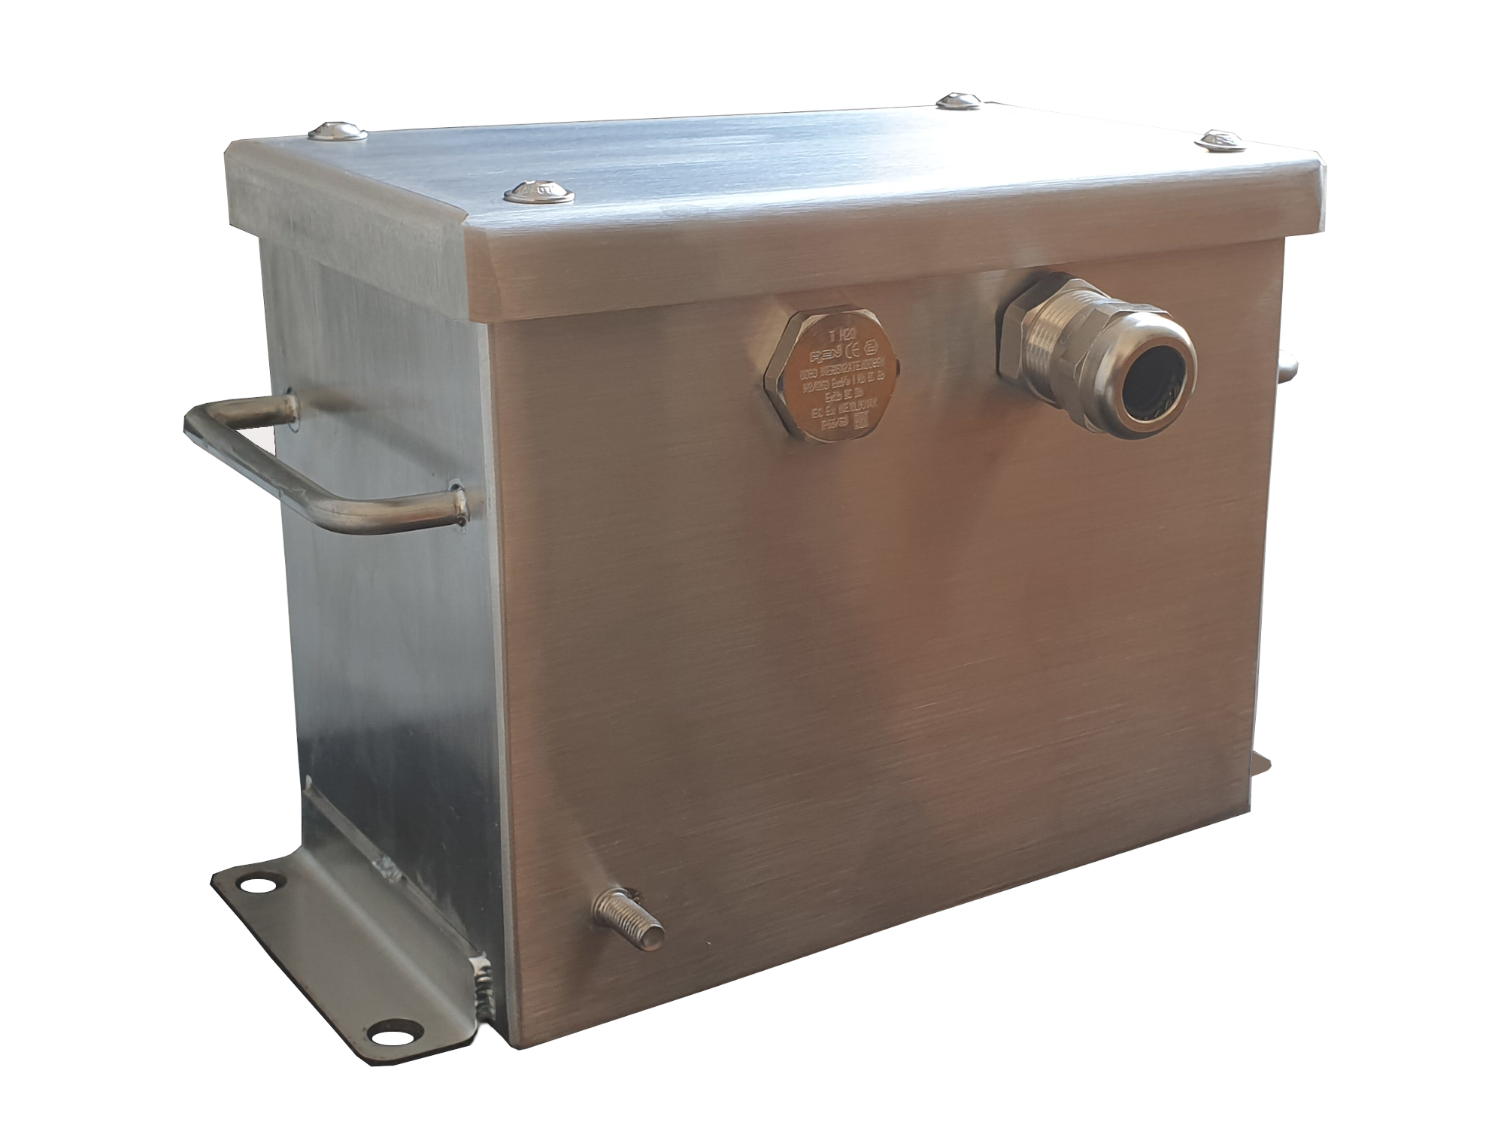

Description :
Coffret batterie comprenant une batterie FIAMM FG20803 de 12V 18Ah. Cette batterie est conçue pour répondre aux régimes de décharges plus ou moins long.
Conception du coffret en inox AISI 316L avec couvercle vissé sur le dessous.
Fourni avec presse étoupe et câble.

Tension Nominal : 12 Volt
Capacité Nominal : 18 Ah C20 sous 1.75 Vpc à 25 °C
Tension de charge : 13.50 - 13.80 V à 25 °C
Tension de charge maximale : 14.40 - 15.00 V à 25 °C
Compensation tension flottante : -18mV/°C
Courant de charge maximal : 4.5 A
Poids : 5.9 kg
Dimension batterie L x W x (TH) : 181 x 76 x 167
Stockage : Les batteries perdent de leur capacité durant le stockage, c’est un phénomène d’autodécharge.
Fiamm recommande un stockage maximal de 6 mois sous 25°C au-delà de cette période il sera nécessaire de recharger la batterie.
Plus le stockage est long plus la recharge sera longue. Fiamm recommande la méthode suivante : 2.4V / batterie pour une durée maximale de 24 heures à 20 °C
Spécifications techniques :

Dimensions :
Matériaux :
Corps et couvercle: alliage d’aluminium.
Vis: acier inoxydable.
Graisse de silicone IP 66.
Sur demande:
Joint d’étanchéité en néoprène (IP 67).
Charnières en acier zingué ou inoxydable.
Plaque de fond en acier zingué.
Boutons poussoirs, voyants, sélecteurs.
Soupape de purge/drainage.
Autres couleurs de peinture.
Traitement anti-corrosif pour brume saline.

Courbe d’autodécharge en fonction du temps de stockage :
*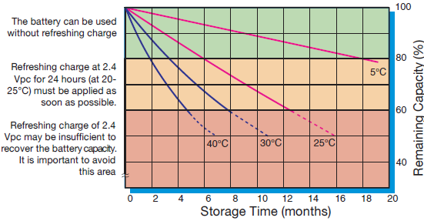
Tension de la batterie et temps de recharge pour utilisation en veille à 25°C :
Courbe de décharge à diffèrent courant pour une tension sous 25°C :
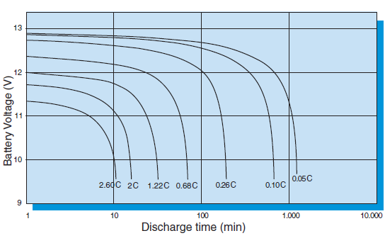

Table de décharge à courant constant :
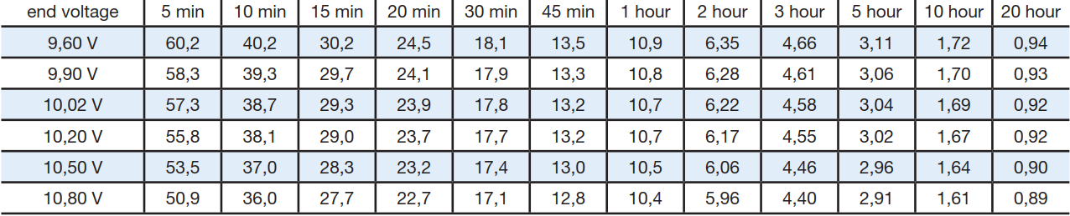
Table de décharge à puissance constante :
